Kochane Minionki - dziś zapraszamy Was do zabawy w zagadki o zwierzętach, które ostatnio poznałyście. Bardzo prosimy Rodziców o przeczytanie zagadek,
a dziecko próbuje odgadnąć i wskazać na obrazku właściwe zwierzę

1.Znosi jajka, ma dziób,
dwie nogi i pióra.
Jej dzieci to kurczątka,
a ona to … .
2.Choć się zielonej trawy naje,
to jednak mleko białe nam daje.
3.Pieje głośno: kukuryku!
Najważniejszy jest w kurniku.
4.Ciepłą wełnę
ma na grzbiecie.
Co to za zwierzę,
czy może wiecie?
5.Bawię się w błocie.
krzyczę kwiku, kwiku,
jestem różowa
i mieszkam w chlewiku.
6.Lubi owies, lubi siano,
w stajni rży i parska rano.
7.Chodzę gęsiego, białe piórka mam
i po swojemu tak sobie gęgam.
8.Ma wspaniały ogon
i korali sznur.
Nie gdacze, nie kwacze,
a woła: gul, gul.

Korzyści z rozwiązywania zagadek – dlaczego warto się w to bawić?
Zagadki słowne to jedna z tych form zabawy, która nie tylko umila czas, ale ma również walor edukacyjny. Dzięki zagadkom rozwija się dziecięca wyobraźnia, umiejętność kojarzenia i łączenia faktów. Zagadki wspaniale rozwijają logiczne myślenie, wpływają na poprawę pamięci, wspomagają koncentrację, pomagają porządkować wiedzę na temat świata. A to wszystko przez to, że dziecko, by odgadnąć zagadkę, musi się skupić na tym, co do niego mówisz, przeanalizować przekaz i poszukać odpowiedzi wśród wiedzy, którą do tej pory zdobyło.
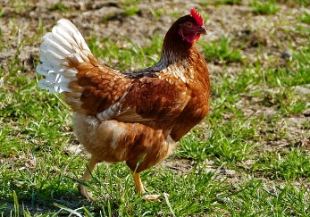
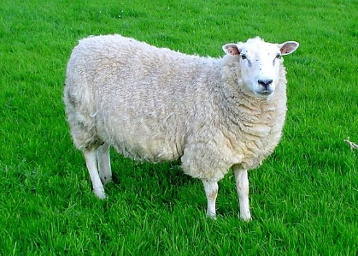
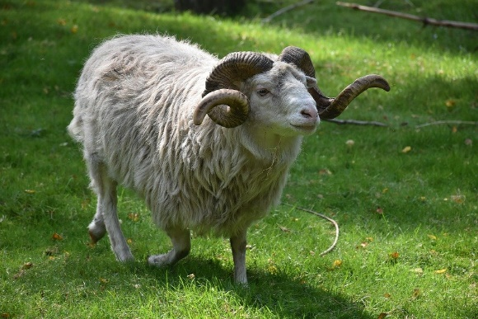
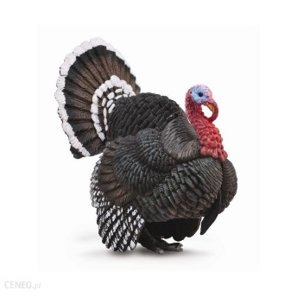
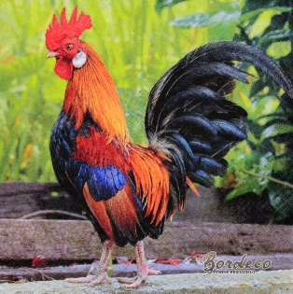

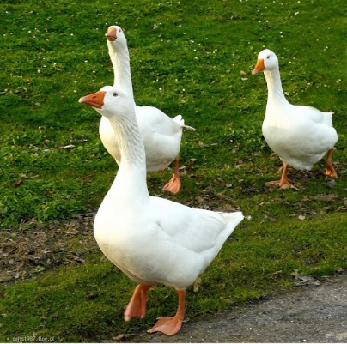
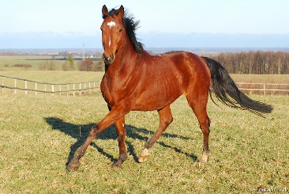

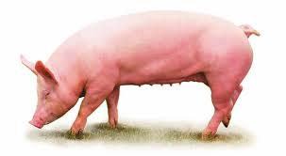
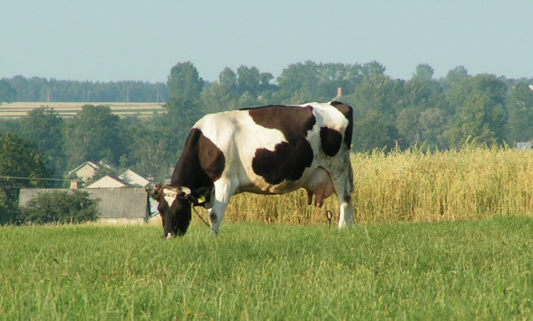

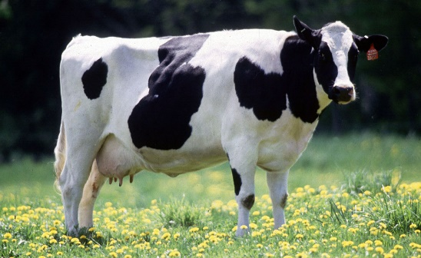
O którym ze zwierząt przedstawionych na obrazkach nie było zagadki ???
Zachęcamy dziecko do samodzielnego ułożenia zagadki o tym zwierzątku.
Życzymy powodzenia !!!

